榄菊
所属行业：日化
参选类别：数字营销最具创新精神品牌
品牌简介
榄菊诞生于1982年，是中国电热驱蚊产品的开山鼻祖。在蚊香市场，榄菊占有率一直稳居全国前列，现已发展成为中国家庭卫生杀虫行业的领军企业。
在不断变化的市场环境中，榄菊已深度布局不同的细分领域，目前已形成以蚊、蟑、蝇、鼠等有害生物防制产品为核心，儿童防护、洗涤、家居清洁为延伸的100多个产品族群，实现从“日化“到”家护“的全面升级。
2020年数字营销创新性表现
在对消费者与传播环境精准洞察的基础上，借势国民级热点，创作榄菊版趣味洗脑神曲，同时创新内容传播玩法，以年轻潮酷、好玩有趣的创意互动掀起全民参与热潮，引发刷屏级传播效应，构建起“创意内容突破-数字媒介引流-全民互动造势“的营销传播闭环。
代表案例
【欢洗disco】—2020榄菊CNY整合营销传播
营销目标
借势春节大营销节点，提升榄菊清洁和洗涤类产品声量，打造年轻有趣的品牌形象。
创意洞察与策略
春节作为超级节点，历来都是各大品牌的必争之地。新年大扫除虽然是春节重要年俗，但在大众心中一直属于枯燥无聊却又不得不做的任务。针对当代家庭大扫除的痛点，榄菊提出“欢洗大扫除“的品牌主张，通过年轻人喜欢的花式大扫除与“欢洗”态度来打破大扫除的沉闷枯燥，让更多家庭成员加入到新年大扫除中，全家一起欢洗迎新。
在传播中，借势国民神曲《野狼disco》热度，创作推出榄菊版《欢洗disco》，欢洗神曲搭配魔性舞蹈，在抖音聚势引流，用趣味互动引爆全民参与，快速提升传播声量。同时联动50余位微博大V共同发起#欢洗disco#话题，推升话题热度，并通过小红书KOL从多维度种草榄菊清洁神器，助推产品跻身网红爆款。

营销传播阶段
- 蓄势阶段
借势《野狼disco》国民级热度，官宣发布《欢洗disco》神曲及MV，向用户传达“欢洗大扫除”的品牌主张。在神曲与MV中巧妙融合榄菊清洁洗涤系列产品及其功效，强化用户认知度，让用户在传播内容中感知到全家一起用榄菊“欢洗迎新”的喜庆氛围。
《欢洗disco》MV链接：
https://tv.sohu.com/v/dXMvMzUwMjkwMTg2LzE3MjAwMDY0Ni5zaHRtbA==.html
《欢洗disco》音乐链接：
https://y.qq.com/n/yqq/song/250204026_num.html?ADTAG=h5_playsong&no_redirect=1
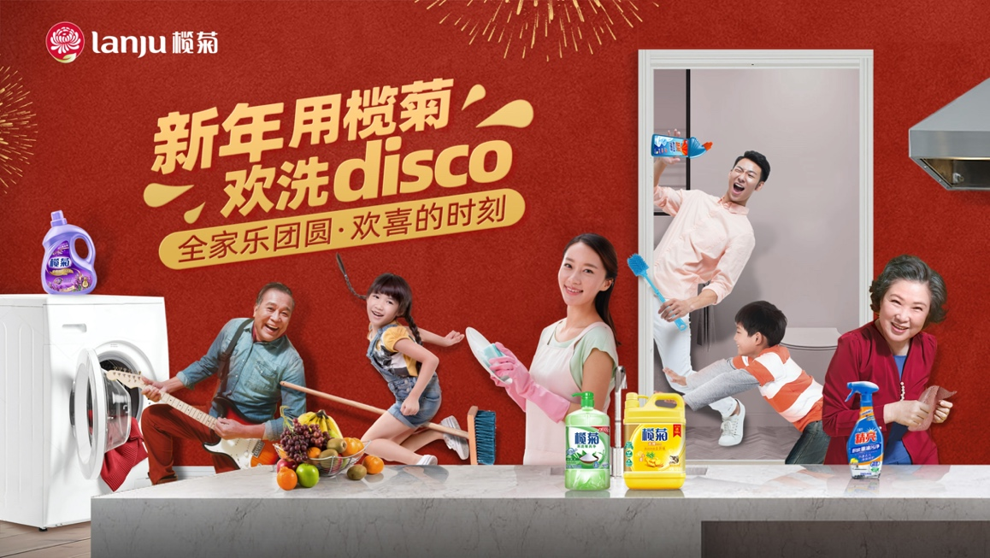
- 引爆阶段
在抖音发起#欢洗disco#挑战赛，结合《欢洗disco》神曲BGM与魔性舞蹈打造趣味互动。通过好玩有趣的互动设置，让用户体验到欢洗大扫除的快乐氛围。
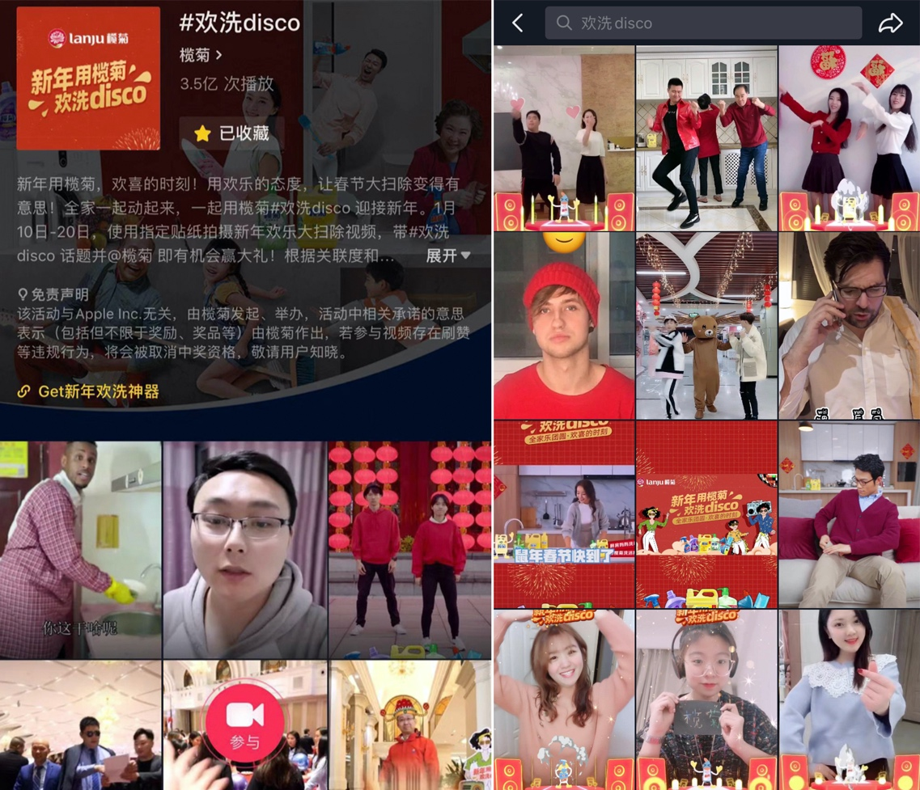
伊博、霹雳舞大叔、阳尼格夫妇等各圈层抖音KOL加入#欢洗disco#挑战，深度渗透各圈层用户，为传播造势引流。欢洗神曲BGM更进一步刺激用户参与互动，海量UGC引发刷屏级效应，二次传播助推话题热度飙升，品牌声量达到高峰。
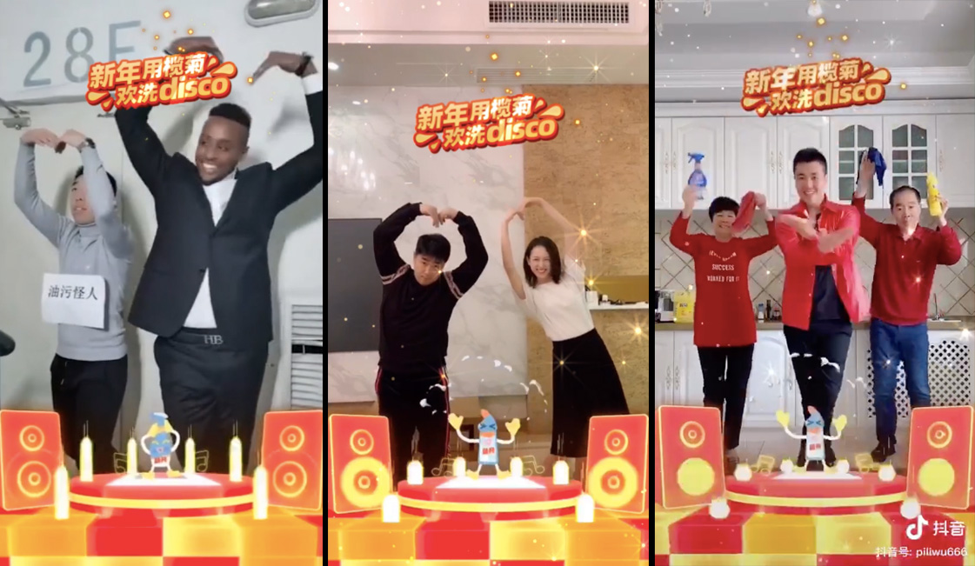
- 扩散阶段
联合包括海尔电视、三只松鼠、同程度假等50余位微博大V发起#欢洗disco#话题，引导用户秀出自己的欢洗大扫除方式，co-branding的联动使#欢洗disco#话题在社交圈持续发酵。小红书KOL则从多维度对榄菊清洁产品进行深度种草，将榄菊清洁产品系列打造为“清洁神器”，让其跻身网红爆款行列。
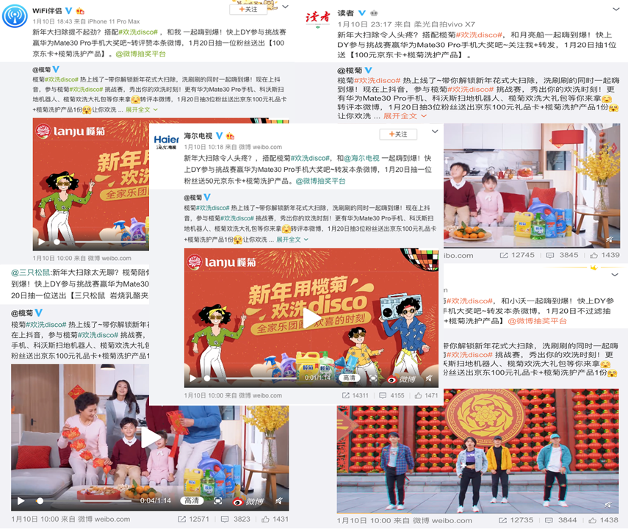
营销效果
2020榄菊CNY整合营销传播战役，全网总曝光超过3.8亿，#欢洗disco#抖音挑战赛播放量超过3.5亿次，互动量700万+，#欢洗disco#微博话题阅读量超过956万。榄菊百度指数获得显著增长，达到全年峰值，比日均值提高275%。经过本次整合营销传播，榄菊清洁和洗涤类产品声量获得爆发式增长，进一步提升了榄菊年轻有趣的品牌形象。
总结视频链接：https://v.youku.com/v_show/id_XNTA4ODUxNTM2NA==.html

